T.C.
KASTAMONU ÜNİVERSİTESİ
MÜHENDİSLİK MİMARLIK FAKÜLTESİ
BİLGİSAYAR MÜHENDİSLİĞİ BÖLÜMÜ

VERİTABANI YÖNETİM SİSTEMLERİ

PROJE RAPORU
Hastane Randevu No-Show Tahmin Sistemi

Hazırlayan:
244410039 — MERT YASİN YILMAZ

KASTAMONU — 2026

1. PROJE ALAN TANIMI
Günümüzde sağlık hizmetlerinde yaşanan en önemli sorunlardan biri hastanelerdeki randevu no-show (gelmeme) problemidir. Dünya genelinde %20–30 oranında görülen bu durum, Türkiye'de bazı bölümlerde %35'i aşmakta ve ciddi operasyonel, mali ve tıbbi sorunlara yol açmaktadır.
Bu projede; hasta randevu yönetimi, no-show risk tahmini ve SMS hatırlatma sistemi bütünleşik olarak ele alınmaktadır. Sistem .NET 10 Clean Architecture prensiplerine uygun şekilde geliştirilmiş olup Blazor WebAssembly frontend, ASP.NET Core Web API backend ve SQL Server veritabanından oluşmaktadır.

1.1 Sistem Mimarisi
- Domain Katmanı: Entity sınıfları, iş kuralları, enum'lar
- Application Katmanı: Use case'ler, CQRS pattern, DTO'lar
- Infrastructure Katmanı: EF Core, Identity, SMS gateway, JWT
- API Katmanı: RESTful controller'lar, kimlik doğrulama
- BlazorClient Katmanı: MudBlazor 7.15.0, kullanıcı panelleri

1.2 No-Show Risk Algoritması (8 Faktör)

# | Risk Faktörü | Ağırlık | Açıklama
1 | Önceki No-Show Geçmişi | 35% | Daha önce randevuya gelmeme oranı
2 | Uzaklık (km) | 12% | Mesafe > 20 km ise risk artar
3 | Slot Yoğunluğu | 10% | Slotun günlük kapasitedeki sırası
4 | Yaş Grubu | 10% | 18 altı ve 65 üstü düşük risk
5 | Randevu Saati | 10% | İlk/son slotlar daha riskli
6 | Randevu Günü | 8% | Pazartesi ve Cuma yüksek risk
7 | Sigorta Türü | 8% | Özel sigorta düşük, SGK orta risk
8 | İlk Ziyaret | 7% | İlk kez gelenler daha az no-show

SMS Düzeltmeleri: Onaylandı (−0.25) | İptal (+0.40) | Yanıt Yok (+0.10)

2. KABUL VE KISITLAR

2.1 Kabuller

No | Kabul İfadesi
K1 | Veritabanında hasta, doktor ve poliklinik bilgileri kayıtlıdır.
K2 | Admin, Doktor ve Hasta rolleri JWT ile kimlik doğrulanır.
K3 | Doktor kaydı yalnızca Admin kullanıcısı tarafından yapılabilir.
K4 | Hastalar randevu alabilmek için önce sisteme kayıt yaptırmalıdır.
K5 | SMS gönderimi için harici bir SMS gateway servisi mevcuttur.
K6 | Hava durumu verisi harici bir API üzerinden alınmaktadır.
K7 | Tüm kullanıcıların internet erişimi bulunmaktadır.
K8 | Randevu geçmişi veritabanında tam ve doğru kayıtlıdır.

2.2 Kısıtlar

No | Kısıt | Gerekçe
KI1 | Aynı doktor aynı gün/saate birden fazla randevu veremez. | UNIQUE INDEX: DoctorId + Date + Time
KI2 | İptal edilen randevular için gerekçe zorunludur. | İş kuralı + CHECK constraint
KI3 | Risk skoru 0.0 ile 1.0 arasında olmalıdır. | CK_NSA_RiskScore CHECK
KI4 | TCKN 11 haneli ve yalnızca rakamlardan oluşmalıdır. | CK_Patients_Identity + UNIQUE
KI5 | Diploma numarası sistemde benzersiz olmalıdır. | UQ_Doctors_DiplomaNumber
KI6 | Hafta içi en az 3, hafta sonu en az 5 slot açılmalıdır. | DoctorSchedules iş kuralı
KI7 | Admin dışındaki roller doktor silemez/düzenleyemez. | Role-based access control
KI8 | Readonly kullanıcılar TCKN ve PasswordHash göremez. | SQL DDM + DENY izinleri

3. PROJE ZAMAN-İŞ ÇİZELGESİ (GANTT DİYAGRAMI)
Aşağıdaki Gantt diyagramı projenin tüm aşamalarını Mart–Nisan 2026 takviminde göstermektedir.

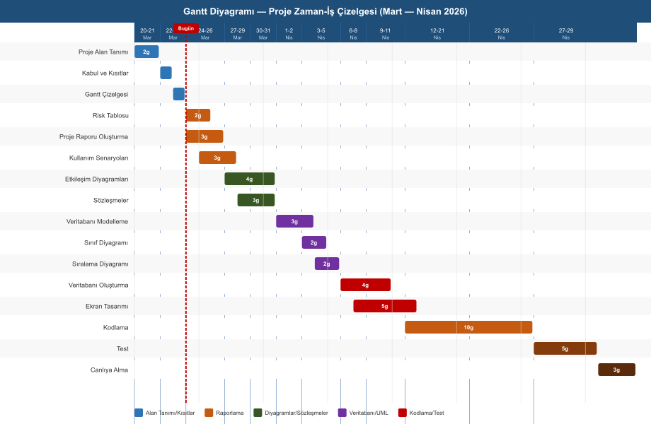
Şekil 3.1 — Proje Gantt Diyagramı (Mart — Nisan 2026)

ID | Görev | Başlangıç | Bitiş | Gün | Durum
G1 | Proje Alan Tanımı | 20.03 | 21.03 | 2 | Tamamlandı
G2 | Kabul ve Kısıtlar | 22.03 | 22.03 | 1 | Tamamlandı
G3 | Gantt Çizelgesi | 23.03 | 23.03 | 1 | Tamamlandı
G4 | Risk Tablosu | 24.03 | 25.03 | 2 | Tamamlandı
G5 | Proje Raporu Oluşturma | 24.03 | 26.03 | 3 | Tamamlandı
G6 | Kullanım Senaryoları | 25.03 | 27.03 | 3 | Tamamlandı
G7 | Etkileşim Diyagramları | 27.03 | 30.03 | 4 | Tamamlandı
G8 | Sözleşmeler | 28.03 | 30.03 | 3 | Tamamlandı
G9 | Veritabanı Modelleme | 31.03 | 02.04 | 3 | Tamamlandı
G10 | Sınıf Diyagramı | 03.04 | 04.04 | 2 | Tamamlandı
G11 | Sıralama Diyagramı | 04.04 | 05.04 | 2 | Tamamlandı
G12 | Veritabanı Oluşturma | 06.04 | 09.04 | 4 | Tamamlandı
G13 | Ekran Tasarımı | 07.04 | 11.04 | 5 | Tamamlandı
G14 | Kodlama (.NET 10 + Blazor) | 12.04 | 21.04 | 10 | Devam Ediyor
G15 | Test ve Hata Giderme | 22.04 | 26.04 | 5 | Planlandı
G16 | Canlıya Alma | 27.04 | 29.04 | 3 | Planlandı

4. EKİP ORGANİZASYON ŞEMASI VE GÖREV DAĞILIMI
Bu proje 244410039 numaralı öğrenci Mert Yasin Yılmaz tarafından tek başına yürütülmektedir. Tüm roller aynı kişide toplanmıştır.

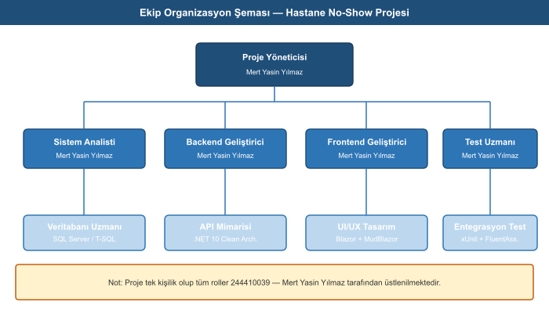
Şekil 4.1 — Proje Ekip Organizasyon Şeması

ID | Görev | Sorumlu | Durum
G1 | Proje alan tanımı | Mert Yasin Yılmaz | Tamamlandı
G2 | Kabul ve kısıtlar | Mert Yasin Yılmaz | Tamamlandı
G3 | Gantt çizelgesi | Mert Yasin Yılmaz | Tamamlandı
G4 | Ekip organizasyon şeması | Mert Yasin Yılmaz | Tamamlandı
G5 | Risk tablosu | Mert Yasin Yılmaz | Tamamlandı
G6 | Kullanım senaryoları (8) | Mert Yasin Yılmaz | Tamamlandı
G7 | Aktivite diyagramları (8) | Mert Yasin Yılmaz | Tamamlandı
G8 | Sözleşmeler (8) | Mert Yasin Yılmaz | Tamamlandı
G9 | Use Case diyagramı | Mert Yasin Yılmaz | Tamamlandı
G10 | Sınıf diyagramı | Mert Yasin Yılmaz | Tamamlandı
G11 | Sıralama diyagramı | Mert Yasin Yılmaz | Tamamlandı
G12 | Veritabanı modelleme (ER) | Mert Yasin Yılmaz | Tamamlandı
G13 | DDL/DML scriptleri | Mert Yasin Yılmaz | Tamamlandı
G14 | Yazılımın kodlanması | Mert Yasin Yılmaz | Devam Ediyor
G15 | Test ve hata giderme | Mert Yasin Yılmaz | Planlandı
G16 | Canlıya alma | Mert Yasin Yılmaz | Planlandı

5. RİSK TABLOSU
Projede öngörülen 20 risk aşağıda tanımlanmış; etki/olasılık değerleri belirlenmiş ve çözüm stratejileri hazırlanmıştır.

ID | Risk Adı | Tür | Etki | Olas. | Çözüm Stratejisi
R01 | Hastaların randevularına gelmemesi | Müşteri | Yüksek | Az | SMS hatırlatma, risk algoritması
R02 | Kullanıcıların sistemi reddetmesi | Müşteri | Yüksek | Az | Kullanıcı dostu Blazor arayüzü
R03 | Risk algoritması yanlış sonuç | Süreç | Çok | Düşük | Test, model validasyonu
R04 | Personel adaptasyon sorunu | Süreç | Orta | Düşük | Kullanım kılavuzu
R05 | Güvenlik açıkları | Süreç | Orta | Düşük | sp_executesql, EF Core ORM
R06 | Veri gizliliği ihlali (KVKK) | Süreç | Çok | Düşük | DDM, RLS, audit log
R07 | Hasta verilerinin değişkenliği | Süreç | Çok | Orta | Trigger ile güncelleme
R08 | Yeni teknoloji (.NET 10) | Teknoloji | Az | Düşük | LTS sürüm, dokümantasyon
R09 | SMS entegrasyon güçlükleri | Teknoloji | Orta | Orta | Soyutlama katmanı, mock
R10 | Veritabanı performans sorunu | Teknoloji | Az | Düşük | Index optimizasyonu
R11 | JWT güvenlik açıkları | Teknoloji | Orta | Orta | Token expiry, HTTPS
R12 | Blazor WASM uyumluluk | Teknoloji | Az | Orta | Polyfill, browser testi
R13 | Geliştirme ortamı kurulum | Geliştirme Ortamı | Çok | Düşük | Docker Compose
R14 | CI/CD pipeline yokluğu | Geliştirme Ortamı | Çok | Düşük | GitHub Actions
R15 | DB büyüklük tahmini hatası | Ürün Büyüklüğü | Az | Düşük | Arşivleme stratejisi
R16 | Eşzamanlı kullanıcı yükü | Ürün Büyüklüğü | Az | Düşük | Async, caching, pool
R17 | No-Show veri yetersizliği | Ürün Büyüklüğü | Az | Orta | Seed data, import
R18 | Kapsam kayması (scope creep) | Ürün Büyüklüğü | Orta | Orta | Change request prosedürü
R19 | Teslim tarihi sorunu | İş Yönetimi | Çok | Düşük | Haftalık milestone
R20 | Müşteri beklenti uyumsuzluğu | İş Yönetimi | Orta | Düşük | Prototip demo

5.1 Risk Matrisi (3×3)
Olasılık / Etki | Düşük Etki | Orta Etki | Yüksek Etki
Çok Olası | R03,R06,R13,R14,R19 | R07 | —
Orta Olası | R04,R05,R20 | R09,R11,R18 | —
Az Olası | R08,R10,R15,R16 | R12,R17 | R01,R02

6. KULLANIM SENARYOLARI
Sistemin 8 temel kullanım senaryosu aktör, ön koşul, son koşul, ana akış ve alternatif akış bilgileriyle tanımlanmıştır.

6.1 Senaryo 1: Randevu Oluşturma
Alan | Açıklama
Birincil Aktör | Hasta
Ön Koşullar | Hasta kayıtlı ve giriş yapmış. Doktorun uygun saatleri var.
Son Koşullar | Randevu oluşturulmuş. Risk skoru hesaplanmış.
Ana Senaryo | 1. Hasta giriş yapar. 2. Poliklinik ve doktor seçer. 3. Tarih/saat seçer. 4. Randevu oluşturulur, risk skoru hesaplanır.
Alternatif Akış | 1a. Kayıtsız → kayıt sayfasına yönlendirme. 3a. Dolu slot → farklı saat seçmesi istenir.

6.2 Senaryo 2: Randevu İptal
Alan | Açıklama
Birincil Aktör | Hasta
Ön Koşullar | Hasta giriş yapmış. Aktif randevu mevcut.
Son Koşullar | Status = 'Cancelled'. Gerekçe kaydedilmiş.
Ana Senaryo | 1. Randevular listelenir. 2. İptal edilecek randevu seçilir. 3. Gerekçe yazılır. 4. Randevu iptal edilir.
Alternatif Akış | 3a. Gerekçe girilmezse → uyarı mesajı.

6.3 Senaryo 3: Hasta Kaydı
Alan | Açıklama
Birincil Aktör | Hasta (Yeni)
Ön Koşullar | İnternet bağlantısı mevcut. Daha önce kayıt yapılmamış.
Son Koşullar | Hasta kaydedilmiş. JWT token üretilmiş.
Ana Senaryo | 1. Kayıt formu doldurulur. 2. TCKN ve şifre girilir. 3. Kayıt tamamlanır, hasta paneline yönlendirilir.
Alternatif Akış | 2a. TCKN kayıtlıysa → uyarı mesajı.

6.4 Senaryo 4: Doktor Ekleme
Alan | Açıklama
Birincil Aktör | Admin
Ön Koşullar | Admin giriş yapmış. Poliklinik sistemde kayıtlı.
Son Koşullar | Doktor kaydedilmiş. Doctor rolü atanmış.
Ana Senaryo | 1. Doktor Yönetimi açılır. 2. Form doldurulur. 3. Doktor kaydedilir.
Alternatif Akış | 3a. Diploma no kayıtlıysa → hata mesajı.

6.5 Senaryo 5: Risk Skoru Görüntüleme
Alan | Açıklama
Birincil Aktör | Doktor / Admin
Ön Koşullar | Kullanıcı giriş yapmış. Risk hesaplanmış.
Son Koşullar | 8 faktör ve SMS durumu gösterilmiş.
Ana Senaryo | 1. Randevu seçilir. 2. Risk detay ekranı açılır. 3. Renk kodu ile risk seviyesi gösterilir.
Alternatif Akış | 3a. Risk hesaplanmamışsa → 'Hesapla' butonu.

6.6 Senaryo 6: SMS Hatırlatma
Alan | Açıklama
Birincil Aktör | Admin / Sistem
Ön Koşullar | Randevu 1 gün sonrası. Telefon kayıtlı.
Son Koşullar | SMS gönderilmiş. Risk güncellenmiş.
Ana Senaryo | 1. Yarınki randevular listelenir. 2. SMS gönderilir. 3. Yanıt kaydedilir, risk güncellenir.
Alternatif Akış | 3a. İptal → +0.40. Yanıt yok → +0.10.

6.7 Senaryo 7: Analitik Rapor
Alan | Açıklama
Birincil Aktör | Admin
Ön Koşullar | Admin giriş yapmış. Yeterli veri mevcut.
Son Koşullar | KPI kartları ve grafikler gösterilmiş.
Ana Senaryo | 1. Dashboard açılır. 2. KPI kartları yüklenir. 3. Grafikler gösterilir.
Alternatif Akış | 2a. Veri yoksa → 'Veri bulunamadı'.

6.8 Senaryo 8: Günlük Randevu Listesi
Alan | Açıklama
Birincil Aktör | Doktor
Ön Koşullar | Doktor giriş yapmış.
Son Koşullar | Günlük randevular listelenmiş.
Ana Senaryo | 1. Doktor paneli açılır. 2. Günlük liste yüklenir. 3. Risk skorları görüntülenir. 4. Durum güncellenir (Completed/NoShow).
Alternatif Akış | 3a. Randevu yoksa → bilgilendirme mesajı.

7. SÖZLEŞMELER
Her sözleşme ilgili kullanım senaryosuyla eşleştirilmiş; sistem metodlarının ön/son koşulları ve yan etkileri tanımlanmıştır.

7.1 Sözleşme 1: Randevu Oluşturma
Alan | Açıklama
İşlem | CreateAppointmentAsync(int doctorId, DateOnly date, TimeOnly time)
Çapraz Başvuru | Senaryo 1
Ön Koşullar | Hasta JWT token geçerli. Slot müsait.
Son Koşullar | Appointment oluşturulmuş. NoShowAnalytics kaydedilmiş. TotalAppointments artmış.
Notlar | Çakışma → 409 Conflict. RiskScore [0.0, 1.0].

7.2 Sözleşme 2: Randevu İptal
Alan | Açıklama
İşlem | CancelAppointmentAsync(int appointmentId, string reason)
Çapraz Başvuru | Senaryo 2
Ön Koşullar | Randevu mevcut. Status 'Scheduled'/'Confirmed'. Reason boş olmamalı.
Son Koşullar | Status='Cancelled'. Gerekçe kaydedilmiş.
Notlar | Sadece sahip hasta veya Admin iptal edebilir.

7.3 Sözleşme 3: Hasta Kaydı
Alan | Açıklama
İşlem | RegisterPatientAsync(RegisterPatientRequest req)
Çapraz Başvuru | Senaryo 3
Ön Koşullar | TCKN mevcut değil. Email benzersiz.
Son Koşullar | ApplicationUser + Patient oluşturulmuş. JWT üretilmiş.
Notlar | TCKN: 11 haneli sayısal. Şifre min 8 karakter.

7.4 Sözleşme 4: Doktor Ekleme
Alan | Açıklama
İşlem | RegisterDoctorAsync(RegisterDoctorRequest req)
Çapraz Başvuru | Senaryo 4
Ön Koşullar | Çağıran Admin. PolyclinicId geçerli. DiplomaNumber benzersiz.
Son Koşullar | ApplicationUser + Doctor oluşturulmuş. Doctor rolü atanmış.
Notlar | Admin dışı → 403. DiplomaNumber UNIQUE.

7.5 Sözleşme 5: Risk Skoru Hesaplama
Alan | Açıklama
İşlem | CalculateRiskAsync(int appointmentId) : double
Çapraz Başvuru | Senaryo 5
Ön Koşullar | AppointmentId geçerli. Hasta bilgileri erişilebilir.
Son Koşullar | RiskScore [0.0,1.0] hesaplanmış. NoShowAnalytics güncellenmiş.
Notlar | sum(factor*weight) + SMS_delta. MIN(1,MAX(0,...)).

7.6 Sözleşme 6: SMS Hatırlatma
Alan | Açıklama
İşlem | SendReminderSmsAsync(id), UpdateSmsResponseAsync(id, type)
Çapraz Başvuru | Senaryo 6
Ön Koşullar | AppointmentDate >= bugün+1. PhoneNumber kayıtlı.
Son Koşullar | SMS gönderilmiş. SmsResponse güncellendi. Risk recalculate.
Notlar | Confirmed: -0.25 | Cancelled: +0.40 | NoResponse: +0.10.

7.7 Sözleşme 7: Analitik Dashboard
Alan | Açıklama
İşlem | GetAdminDashboardStatsAsync()
Çapraz Başvuru | Senaryo 7
Ön Koşullar | Admin rolünde.
Son Koşullar | İstatistikler dönülmüş. 5 dk önbellek.
Notlar | [Authorize(Roles=Admin)]. Veri yoksa boş liste.

7.8 Sözleşme 8: Günlük Liste
Alan | Açıklama
İşlem | GetDoctorDailyScheduleAsync(int doctorId, DateOnly date)
Çapraz Başvuru | Senaryo 8
Ön Koşullar | Doktor rolünde. JWT claim eşleşmeli.
Son Koşullar | O güne ait randevular RiskScore ile dönülmüş.
Notlar | Row-Level Security aktif.

8. SINIF DİYAGRAMI
Aşağıdaki UML sınıf diyagramı sistemin Domain katmanındaki tüm varlık sınıflarını ve aralarındaki ilişkileri göstermektedir.

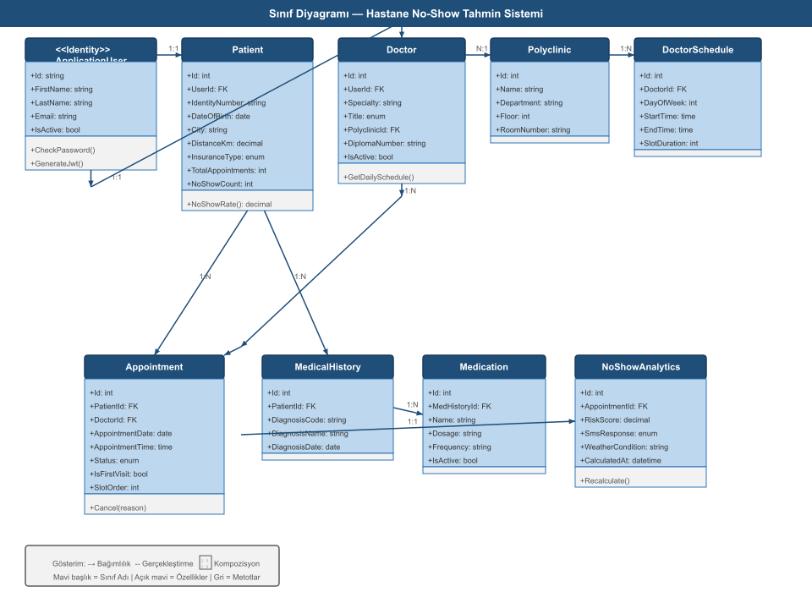
Şekil 8.1 — UML Sınıf Diyagramı (Domain Katmanı)

8.1 Sınıf Özet Tablosu
Sınıf | Temel Özellikler | İlişki
ApplicationUser | Id, FirstName, LastName, Email, IsActive | 1:1 Patient veya 1:1 Doctor
Patient | Id, UserId(FK), TCKN, DateOfBirth, City, DistanceKm, InsuranceType, TotalAppointments, NoShowCount | 1:N Appointment; 1:N MedicalHistory
Doctor | Id, UserId(FK), Specialty, Title, PolyclinicId(FK), DiplomaNumber | N:1 Polyclinic; 1:N DoctorSchedule
Polyclinic | Id, Name, Department, Floor, RoomNumber | 1:N Doctor
DoctorSchedule | Id, DoctorId(FK), DayOfWeek, StartTime, EndTime | N:1 Doctor
Appointment | Id, PatientId(FK), DoctorId(FK), Date, Time, Status, IsFirstVisit | 1:1 NoShowAnalytics
MedicalHistory | Id, PatientId(FK), DiagnosisCode, DiagnosisName | N:1 Patient; 1:N Medication
Medication | Id, MedHistoryId(FK), Name, Dosage, Frequency | N:1 MedicalHistory
NoShowAnalytics | Id, AppointmentId(FK), RiskScore, 8 faktör ağırlığı, SmsResponse | 1:1 Appointment

8.2 Enum Türleri
- AppointmentStatus: Scheduled, Confirmed, Completed, NoShow, Cancelled
- SmsResponseType: Pending, Confirmed, Cancelled, NoResponse
- InsuranceType: SGK, Private, GSS, None
- DoctorTitle: Dr., Uzm.Dr., Prof.Dr., Doç.Dr., Op.Dr.

9. SIRALAMA DİYAGRAMI
Aşağıdaki UML sequence diyagramı Senaryo 1 (Randevu Oluşturma) akışının GUI→API→Service→DB katmanları arasındaki mesaj geçişlerini yaşam çizgileriyle göstermektedir.

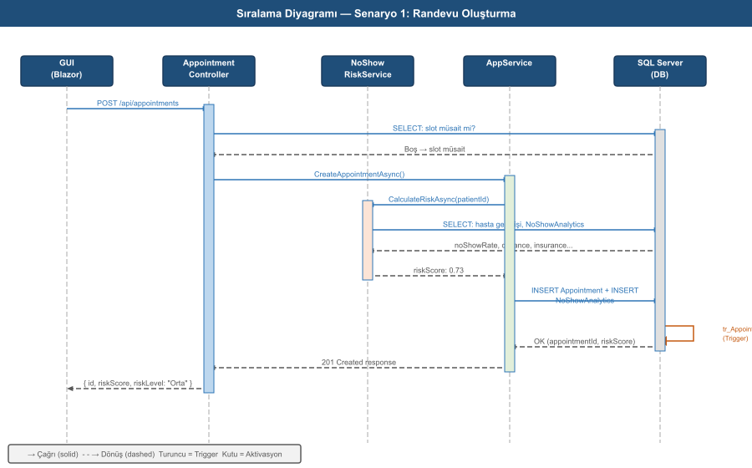
Şekil 9.1 — UML Sıralama Diyagramı: Randevu Oluşturma (Senaryo 1)

- Solid ok (→): Senkron metot çağrısı
- Kesik ok (---→): Return / yanıt mesajı
- Aktivasyon kutusu: Bileşenin aktif olduğu süre
- Turuncu ok: Trigger tetiklemesi (veritabanı seviyesi)

10. USE CASE DİYAGRAMI
Aşağıdaki UML use case diyagramı üç aktörü (Hasta, Doktor, Admin) ve her aktörün sistemle gerçekleştirebileceği etkileşimleri göstermektedir.

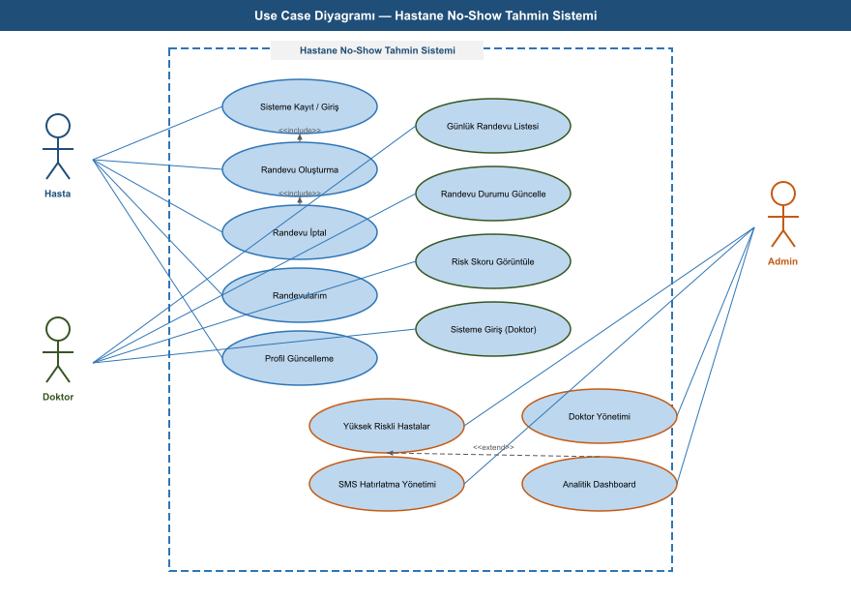
Şekil 10.1 — UML Use Case Diyagramı

Aktör | Use Case | Açıklama
Hasta | UC1: Kayıt / Giriş | RegisterPatient, LoginAsync
Hasta | UC2: Randevu Oluşturma | <<include>> DoktorSec, TarihSaatSec
Hasta | UC3: Randevu İptal | <<include>> GerekceGir
Hasta | UC4: Randevularım | GetByPatientAsync
Doktor | UC5: Günlük Randevu | GetDoctorDailyScheduleAsync
Doktor | UC6: Durum Güncelle | Completed / NoShow
Doktor | UC7: Risk Görüntüle | GetNoShowAnalyticsAsync
Admin | UC8: Doktor Yönetimi | RegisterDoctorAsync
Admin | UC9: Analitik Dashboard | GetDashboardStatsAsync
Admin | UC10: SMS Yönetimi | SendReminderSmsAsync
Admin | UC11: Yüksek Riskli | GetHighRiskPatientsAsync

11. ETKİLEŞİM (AKTİVİTE) DİYAGRAMLARI
8 temel senaryonun UML aktivite diyagramları aşağıda verilmiştir. Her diyagram başlangıç noktası (●), karar düğümleri (◆), işlem kutuları ve bitiş noktasından (⊙) oluşmaktadır.

11.1 Aktivite 1: Randevu Oluşturma

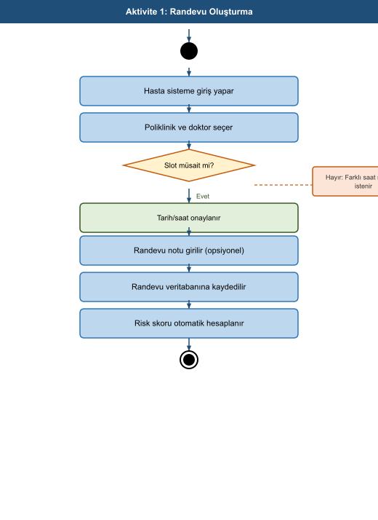
Şekil 11.1 — Aktivite 1: Randevu Oluşturma

11.2 Aktivite 2: Randevu İptal

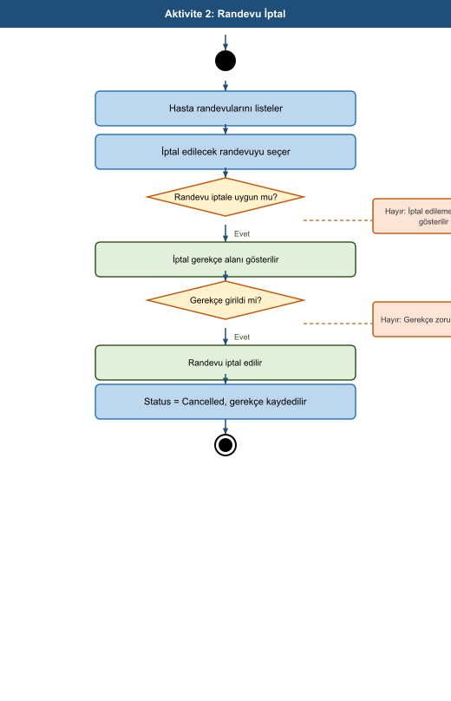
Şekil 11.2 — Aktivite 2: Randevu İptal

11.3 Aktivite 3: Hasta Kaydı

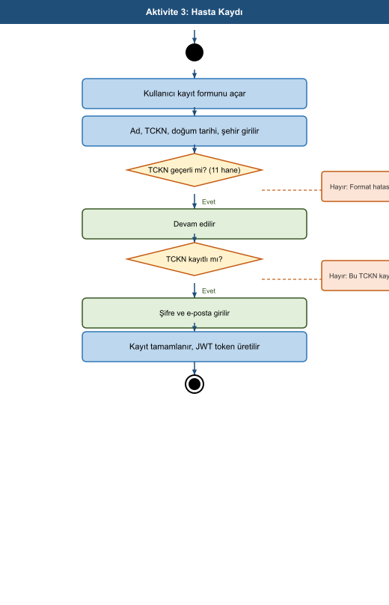
Şekil 11.3 — Aktivite 3: Hasta Kaydı

11.4 Aktivite 4: Doktor Ekleme

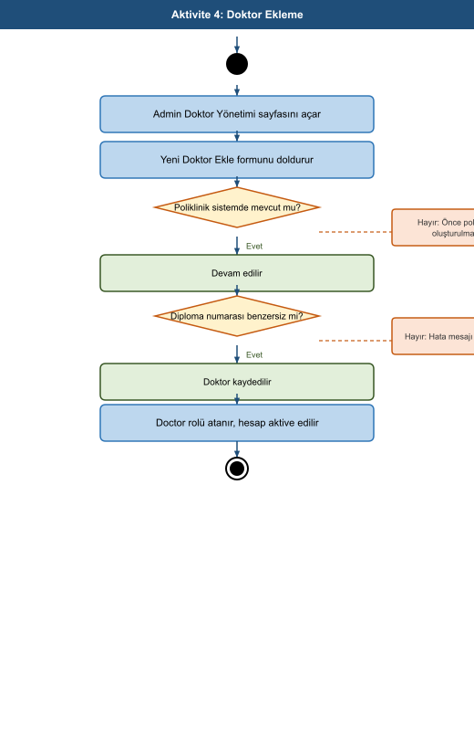
Şekil 11.4 — Aktivite 4: Doktor Ekleme

11.5 Aktivite 5: Risk Skoru Hesaplama

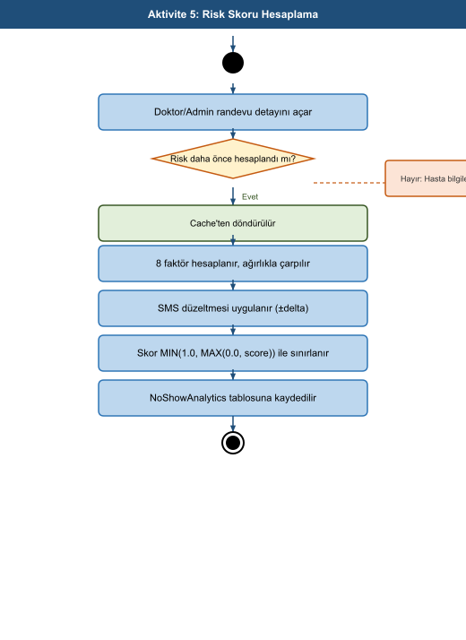
Şekil 11.5 — Aktivite 5: Risk Skoru Hesaplama

11.6 Aktivite 6: SMS Hatırlatma

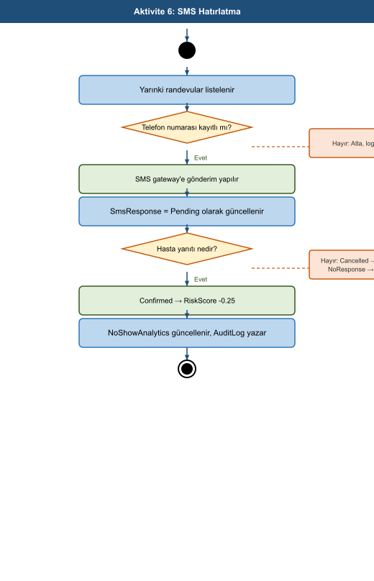
Şekil 11.6 — Aktivite 6: SMS Hatırlatma

11.7 Aktivite 7: Analitik Rapor

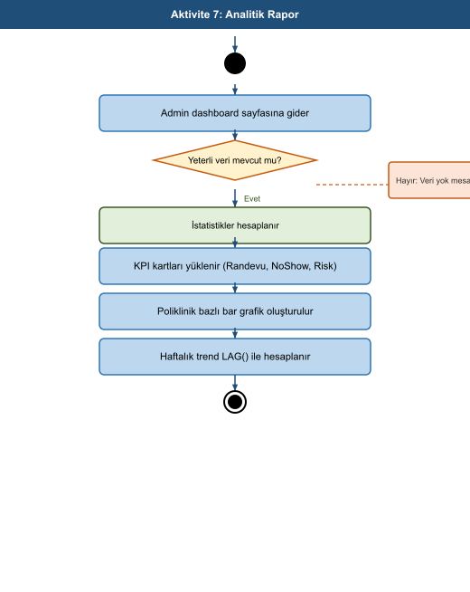
Şekil 11.7 — Aktivite 7: Analitik Rapor

11.8 Aktivite 8: Günlük Liste

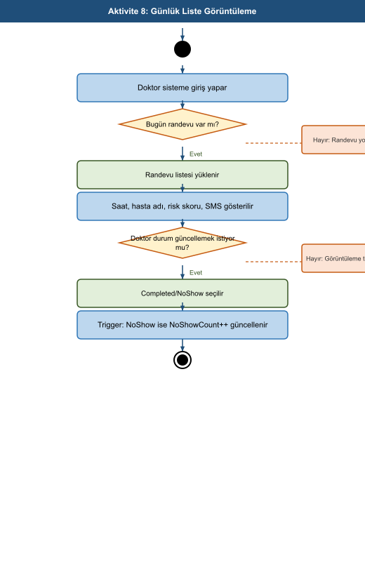
Şekil 11.8 — Aktivite 8: Günlük Liste

12. VERİTABANI (ER DİYAGRAMI)
Sistem SQL Server üzerinde 'hospital' şeması altında yapılandırılmıştır. 10 tablo, ilişkileri ve normalizasyon bilgileri aşağıda verilmektedir.

12.1 Tablo Açıklamaları

Tablo | Kolonlar (Özet) | Kısıtlar / Notlar
hospital.Users | Id(PK), FirstName, LastName, Email(UQ), PasswordHash, IsActive | ASP.NET Identity. Tüm kullanıcı tipleri.
hospital.Patients | Id(PK), UserId(FK), TCKN(UQ), DateOfBirth, City, DistanceKm, TotalAppointments, NoShowCount | Trigger ile güncellenen sayaçlar.
hospital.Doctors | Id(PK), UserId(FK), Specialty, Title, PolyclinicId(FK), DiplomaNumber(UQ) | DiplomaNumber UNIQUE.
hospital.Polyclinics | Id(PK), Name(UQ), Department, Floor, RoomNumber | Bağımsız referans tablosu.
hospital.DoctorSchedules | Id(PK), DoctorId(FK), DayOfWeek, StartTime, EndTime | UNIQUE(DoctorId, DayOfWeek).
hospital.Appointments | Id(PK), PatientId(FK), DoctorId(FK), Date, Time, Status, IsFirstVisit | UNIQUE INDEX: DoctorId+Date+Time.
hospital.MedicalHistories | Id(PK), PatientId(FK), DiagnosisCode, DiagnosisName | 1NF uyumlu.
hospital.Medications | Id(PK), MedHistoryId(FK), Name, Dosage, Frequency | N:1 MedicalHistory.
hospital.NoShowAnalytics | Id(PK), AppointmentId(FK/1:1), RiskScore, 8 faktör, SmsResponse | RiskLevel kolonu yok — fn hesaplar (3NF).
hospital.AuditLog | Id(PK), TableName, RecordId, OldValue, NewValue, ChangedBy | Trigger tarafından doldurulur.

12.2 İlişkiler
FK Adı | Tablo | Referans | Tür | On Delete
FK_Patients_Users | Patients.UserId | Users.Id | 1:1 | RESTRICT
FK_Doctors_Users | Doctors.UserId | Users.Id | 1:1 | RESTRICT
FK_Doctors_Polyclinics | Doctors.PolyclinicId | Polyclinics.Id | N:1 | RESTRICT
FK_DoctorSchedules_Doctors | DoctorSchedules.DoctorId | Doctors.Id | N:1 | CASCADE
FK_Appointments_Patients | Appointments.PatientId | Patients.Id | N:1 | RESTRICT
FK_Appointments_Doctors | Appointments.DoctorId | Doctors.Id | N:1 | RESTRICT
FK_MedicalHistories_Patients | MedicalHistories.PatientId | Patients.Id | N:1 | CASCADE
FK_Medications_MedHist | Medications.MedHistoryId | MedicalHistories.Id | N:1 | CASCADE
FK_NoShowAnalytics_Appt | NoShowAnalytics.AppointmentId | Appointments.Id | 1:1 | CASCADE

12.3 Normalizasyon ve Güvenlik
- 1NF: Atomik değerler. Tekrarlayan gruplar ayrı tablolara taşındı.
- 2NF: Bileşik anahtar içeren tablolarda kısmi bağımlılık yok.
- 3NF: RiskLevel kolonu depolanmaz; fn_GetRiskLevel() ile hesaplanır.
- Row-Level Security: Doktorlar yalnızca kendi randevularına erişir.
- Dynamic Data Masking: TCKN için partial maskeleme uygulanmış.
- SQL Injection Önlemi: sp_executesql + @ParamDef yapısı kullanılmış.

13. YAZILIMIN KODLAMASI
Sistem .NET 10 Clean Architecture ile geliştirilmiştir. Aşağıda no-show risk hesaplama algoritmasının C# kaynak kodu verilmiştir.

13.1 Risk Hesaplama Algoritması (C#)
// NoShowRiskService.cs
public async Task<double> CalculateRiskAsync(int appointmentId)
{
var appt = await _context.Appointments
.Include(a => a.Patient).Include(a => a.Doctor)
.FirstOrDefaultAsync(a => a.Id == appointmentId);

double noShowRate = appt.Patient.TotalAppointments > 0
? (double)appt.Patient.NoShowCount / appt.Patient.TotalAppointments : 0;

double score = 0;
score += noShowRate * 0.35; // No-show geçmişi
score += GetDistanceScore(appt) * 0.12; // Uzaklık
score += GetSlotBusyness(appt) * 0.10; // Slot yoğunluğu
score += GetAgeGroupScore(appt) * 0.10; // Yaş grubu
score += GetTimeScore(appt) * 0.10; // Randevu saati
score += GetDayScore(appt) * 0.08; // Gün
score += GetInsuranceScore(appt) * 0.08; // Sigorta türü
score += GetFirstVisitScore(appt)* 0.07; // İlk ziyaret

var analytics = await _context.NoShowAnalytics
.FirstAsync(n => n.AppointmentId == appointmentId);
score += analytics.SmsResponse switch {
SmsResponseType.Confirmed => -0.25,
SmsResponseType.Cancelled => +0.40,
SmsResponseType.NoResponse => +0.10,
_ => 0.0
};

return Math.Clamp(score, 0.0, 1.0);
}

13.2 Trigger Kodu (T-SQL)
CREATE OR ALTER TRIGGER hospital.tr_Appointments_UpdatePatientStats
ON hospital.Appointments AFTER INSERT, UPDATE AS
BEGIN
SET NOCOUNT ON;
UPDATE p SET
p.TotalAppointments = (SELECT COUNT(*) FROM hospital.Appointments WHERE PatientId=p.Id),
p.NoShowCount = (SELECT COUNT(*) FROM hospital.Appointments WHERE PatientId=p.Id AND Status='NoShow')
FROM hospital.Patients p
INNER JOIN inserted i ON p.Id = i.PatientId;
END;

13.3 Proje Dosya Yapısı
- HospitalNoShow.Domain/ — Entity sınıfları, enum'lar, arayüzler
- HospitalNoShow.Application/ — Use case'ler, DTO'lar, CQRS
- HospitalNoShow.Infrastructure/ — EF Core, Identity, JWT, SMS
- HospitalNoShow.API/ — Controller'lar, middleware, Program.cs
- HospitalNoShow.BlazorClient/ — Sayfalar, MudBlazor 7.15.0
- database-docs/ — DDL, DML, SP, Trigger, Güvenlik SQL

14. EKRAN TASARIMLARI
Sistem Blazor WebAssembly (WASM) üzerinde MudBlazor 7.15.0 ile geliştirilmiştir. Temel ekranlar aşağıda açıklanmıştır.

# | Ekran / URL | Bileşenler ve Özellikler
1 | Giriş (/login) | E-posta + şifre, MudTextField, MudButton. Hata mesajı gösterimi.
2 | Admin Dashboard | 4 KPI kartı, bar grafik, donut grafik, haftalık trend.
3 | Yüksek Riskli Hastalar | Risk > %40 liste, renk kodlu badge, sayfalama.
4 | Doktor Paneli (/doctor/panel) | Günlük liste: saat, hasta, risk badge, Tamamlandı/NoShow butonu.
5 | Hasta Paneli (/patient/panel) | Randevu kartları, yeni randevu formu, geçmiş sekmesi.

14.1 Teknoloji Yığını
Katman | Teknoloji | Versiyon / Detay
Frontend | Blazor WebAssembly | .NET 10, MudBlazor 7.15.0
Backend API | ASP.NET Core Web API | .NET 10, Clean Architecture
ORM | Entity Framework Core | EF Core 10, Code-First
Veritabanı | SQL Server | 2022, hospital şeması
Auth | ASP.NET Identity + JWT | RS256, Access + Refresh Token
Güvenlik | RLS + DDM + Audit | SQL Server Row-Level Security
Test | xUnit + FluentAssertions | Unit + Integration Test

15. DÖKÜMANTASYON
Bu bölüm projenin kurulum adımlarını ve temel kullanım bilgilerini içermektedir.

15.1 Gereksinimler
- .NET 10 SDK
- Microsoft SQL Server 2019+
- Node.js 18+ (Blazor build)
- Visual Studio 2022 veya VS Code

15.2 Kurulum Adımları
- 1. CREATE DATABASE HospitalNoShow oluşturun
- 2. database-docs/04_DDL.sql çalıştırın
- 3. database-docs/05_DML.sql çalıştırın (seed data)
- 4. database-docs/07_View_SP_Trigger_Function.sql çalıştırın
- 5. database-docs/08_Guvenlik.sql çalıştırın
- 6. appsettings.json içinde ConnectionStrings güncelleyin
- 7. dotnet ef database update
- 8. dotnet run (API: https://localhost:7001)
- 9. BlazorClient içinde API URL güncelleyin ve dotnet run

15.3 Varsayılan Kullanıcılar
Rol | E-posta | Şifre
Admin | admin@hospital.com | Admin@123!
Doktor | dr.can@hospital.com | Doctor@123!
Hasta | hasta1@email.com | Patient@123!

